**НОД по музыке**

**в старшей группе №2 "Радуга"**

**на тему: " Осень золотая"**

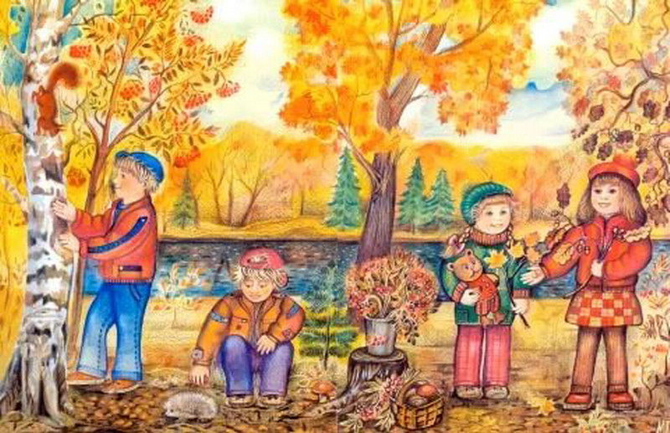

**Провела:**

**муз.рук.- Таривердиева М.Г.**

**2020 г**

***Цели :*** Формирование музыкальных и творческих способностей в различных видах музыкальной деятельности .

**Программные задачи:**

* Формировать представление о настроении и способах его выражения в разных видах искусства.
* Учить различать средства художественной выразительности, используемые авторами для передачи настроения и находить близкие средства выразительности в разных видах искусства: музыке, живописи, поэзии.
* Формировать умение высказываться об эмоционально-образном содержании музыки.
* Самостоятельно выполнять движения в соответствии с характером и строением музыки.
* Развивать звуковысотный слух

**Оборудование:** Компьютер, мультимедиа, экран, презентация, музыкальная запись.

**Материал:**иллюстрации с изображением пейзажа осени, осенние листочки, металлофон, лужи из картона, два зонтика.

***Ход занятия:***

*Дети заходят в зал, встают полукругом, исполняют музыкальное приветствие " Здравствуйте, ребята".*

**Муз. рук.:** Я очень рада вас всех видеть в хорошем настроении.

И сегодня предлагаю вам отправится в путешествие. Но сначала отгадайте мою загадку:

Пришла без красок и без кисти

И перекрасила все листья. (осень)

**Музыкальный рук.** Правильно, дети! Это осень и я предлагаю отправиться в осенний лес . Вы согласны? Путь далекий, а помогут нам лошадки. Приготовились, поехали! *(дети выполняют прямой галоп).* А теперь Необходимо пройти через ручей *(приставной шаг*). Мы, почти на месте. Осталось сказать волшебные слова: «Ты три раза повернись, в лесу осеннем окажись» Закрыли глазки ладошками и все вместе говорим *(дети повторяют слова)*

*Воспитатель разбрасывает листья по группе.*

***(Слайд 1- фотографии осеннего леса.)***

**Музыкальный рук.** Вот мы и на месте! Давайте присядем на полянку и немного отдохнем. *(Дети садятся на ковер)*

Унылая пора! Очей очарованье!  
Приятна мне твоя прощальная краса —  
Люблю я пышное природы увяданье,  
В багрец и в золото одетые леса,  
В их сенях ветра шум и свежее дыханье,  
И мглой волнистою покрыты небеса,  
И редкий солнца луч, и первые морозы,  
И отдаленные седой зимы угрозы.

Как красиво в своём стихотворении поэт А.С.Пушкин говорит об осени. ***(слайд №2 портрет А.С. Пушкина).***

Но красоту природы можно услышать не только в стихах, но и в музыке. Скажите, пожалуйста, кто пишет музыку?

**Дети:** композитор.

**Музыкальный рук:** Правильно, музыку пишет композитор. И сегодня я предлагаю вам послушать прекрасное музыкальное произведение под названием «Осенняя песнь», которую написал великий русский композитор П.И. Чайковский.

***(слайд №3- портрет композитора П.И. Чайковского).***

**Звучит запись произведения «Осенняя песнь» П.И.Чайковского ( слайд №4 - видеоролик )**

**Муз. рук:** Какое настроение у этого музыкального произведения?

**Дети:**Грустное, печальное, жалобное, серое, плачущее.

**Муз. рук.**:Да, в этой пьесе выражено тоскливое, подавленное, печальное настроение, созвучное неуютной, безрадостной картине увядающей природы. Музыка звучит монотонно, жалобно.

Ребята, а если вас попросят нарисовать эту музыку, то какой бы цвет вы выбрали?

**Дети:** Серую, черную, фиолетовую, красную, желтую, зеленую.

**Муз. рук:** Да, дети, я с вами полностью согласна. Я бы тоже выбрала такие цвета.

***(Слайд №5 -картина И.И.Левитана «Золотая осень»)***

**Муз. рук:** На экране вы видите картину «Золотая осень». Ее написал русский художник И.И Левитан. ***(Слайд №6- Портрет художника И. Левитана )***

Вопросы к детям.: Какие краски использует Левитан в своей картине? *(ответы детей)*

**Муз. рук:** А сейчас отгадайте еще одну загадку:

Листья разноцветные

На ветру кружатся,

И на землю падают,

И ковром ложатся.*(Листопад)*

Правильно, листопад! ***(слайд №7 - иллюстрации Осеннего листопада)*** Листопад , ребята, это одна из примет осени. А какие еще приметы осени вы знаете?

*Ответы детей.*

**Муз.рук:** Ребята, я хочу вам рассказать историю, которая случилась с маленьким ветерком.

Однажды нежный летний Ветерок почувствовал приближение холодов и решил улететь в теплые края. Путь туда лежит через парк, в котором жили его друзья – листочки. Он посмотрел вниз и ахнул: на земле лежал необыкновенной красоты ковер из разноцветных листьев. Ветерок опустился вниз и начал играть с листьями. Он поднимал их с земли и подбрасывал в воздух, кружил в осеннем прощальном танце, собирал в букеты, разбрасывал в разные стороны, а потом опять кружил, кружил. Но вот Ветерок последний раз взмахнул крылом и улетел, а листочки тихо опустились на землю, стараясь улечься так, чтобы получился яркий, красивый ковер.

А давайте мы превратимся в такого ветерка и потанцуем с листочками.

**Танец с осенними листочками "Осень пришла" С. Юдиной.**

**Муз.рук:** Давайте превратимся с вами в маленькие ветерки и подуем на наши листочки.

*Упражнение на развитее дыхательных мышц.*

**Муз.рук:** На счет – 1, 2 – вдох через нос 3, 4 – выдох через рот.

**Муз.рук:** А теперь давайте подбросим листья вверх, чтоб получился листопад. *(дети подбрасывают листья вверх).* Какой замечательный ковер укрыл землю!

**Ребята , пока дует ветер листочки кружатся , летят**. Они летят то вверх, то вниз.

Послушайте, куда сейчас летят листья вверх или вниз?

**Музыкально - дидактическая игра** *«Куда летят листья?» (Музыкальный руководитель играет последовательность на металлофоне (вверх\вниз\на месте высоко\ на месте низко), дети отгадывают.* *(дети определяют направление мелодии, показывают её движение рукой: вверх- вниз)*

**Муз.рук:** ***(слайд №8 Осенние пейзажи).*** Посмотрите на экран. Какая яркая, разноцветная осень. Осенние листья радуются, как будто собираются на бал. Ребята, подумайте и скажите. Какую песню вы бы спели об осени. *(ответы детей).* Послушайте вступление и отгадайте песню*.* ***(дети узнают песню по вступлению)* Правильно, прекрасная , замечательная песня «Это осень пошутила». Давайте с вами её исполним.**

**Дети поют песню « Это осень пошутила" Т. Бокач**

**Муз.рук:** Ребята, осенью часто идёт дождь и мы с вами берем зонтики в руки и идём по мокрым дорожкам перепрыгивая через лужи. И сейчас я вам предлагаю поиграть в игру «Перепрыгни через лужи». Вы должны поделиться на две команды и перепрыгивать через лужи, а обратно пробежать рядом с лужами. После того, как добежали до участника команды передаете эстафету следующему игроку. Победит та команда, которая быстрее выполнит задание.

***Игра: Перепрыгни через лужи.***

**Муз.рук:** Ну что ж, пришла пора прощаться, с осенним лесом и в группу возвращаться.

Всем спасибо за старание. До свидания!

**Дети:** До свидания!